Тема 4 Основные физико-химические факторы водной
среды

4.1 Механико-динамические свойства воды и грунта
4.2 Температура, свет, магнетизм, звук
4.3 Растворенные и взвешенные в воде вещества
4.4 Активная реакция и окислительно-восстановительный потенциал

4.1 Механико-динамические свойства воды и грунта

4.1.1 Движение воды

Имеет для гидросферы и ее населения прямое и косвенное значение. Прямое значение заключается в переносе организмов в горизонтальном направлении, перемещении их по вертикали, в вымывании бентоса из грунта и др. Косвенное влияние движения воды проявляется в приносе пищи и кислорода, уносе метаболитов, выравнивании температуры, солености и других гидрологических факторов, а также в воздействии на формирование грунтов. В областях сильных придонных течений грунты более подвижны, содержат меньше тонких фракций, подвержены взмучиваниям, и накопление донных осадков здесь не происходит. Там, где течения слабы или их нет, грунты становятся стабильнее, содержат в себе много тонких фракций, и за счет седиментации взвесей в этих местах происходит непрерывное накопление донных осадков.
Природные воды находятся в непрерывном движении под влиянием силы тяжести, ветра, жизнедеятельности гидробионтов и других воздействий. Движение воды проявляется, главным образом, в форме течений, волнений и турбулентного перемешивания. В первом случае происходит перенос водных масс в определенном направлении. Во втором случае – уклонение частиц воды от исходного положения с последующим возвратом к нему.
Под влиянием силы тяжести перемещаются воды рек и других проточных водоемов. Приливно-отливные течения вызываются взаимодействием сил тяготения Земли, Луны и Солнца. К градиентно-гравитационным относят течения, обусловленные изменением наклона поверхности водоема в связи с разной плотностью воды, перепадами атмосферного давления, выпадением осадков, испарением и др.
Течения также различают:
- по плоскости возникновения – горизонтальные (вызываются притяжением Луны и Солнца, разницей атмосферных давлений, разницей уровня в различных участках водоема и др.), вертикальные (вызваны изменением плотности расположенных друг над другом слоев вод) и смешанные;
- по происхождению – гравитационные (под влиянием силы тяжести) и фрикционные (вызываются трением воздушных масс о поверхность водоема);
- в связи с расположением – поверхностные, глубинные, придонные, прибрежные и др.;
- по траектории – прямолинейные, циклонические, антициклонические;
- по характеру движения водных частиц – ламинарные и турбулентные;
- в зависимости от физико-химических особенностей – теплые, холодные, соленые и др.;
- по устойчивости – постоянные, периодические и временные.
Большое экологическое значение имеет степень перемешивания воды. В водоемах всегда возникают вертикальные и горизонтальные градиенты в распределении температуры, солености, плотности, содержания кислорода и т.п. Одновременно с этим развиваются процессы, направленные на выравнивание возникающих градиентов и протекающие в форме молекулярного и турбулентного перемешивания воды (конвективное, фрикционное, перемешивание, связанное с проточностью водоема).
Существование различных форм движения и перемешивания воды не означает, что она в пределах каждого водоема однородна. Даже в небольших водоемах водная толща состоит из отдельных водных масс.
Водная масса – сравнительно большой объем воды, формирующийся в определенных географических условиях бассейна или в самом водоеме, обладающий в течение каждой фазы гидрологического режима почти постоянными величинами и относительно равномерным распределением физических, химических и биологических характеристик, составляющих единый комплекс и распространяющихся как одно единое целое [6]. Водные массы, даже перемещаясь в географических координатах (при наличии течений), устойчиво сохраняют свои гидрологические характеристики.

4.1.2 Вязкость воды

Представляет собой свойство тел оказывать сопротивление сдвигу их слоев друг относительно друга. Единицей вязкости является nуаз (nз). Пуаз – это такая вязкость, при которой градиент скорости, равный 1 см/с, на 1 см расстояния между слоями жидкости приводит к возникновению силы внутреннего трения в 1 дину (10⁻⁵ Н) на 1 см² поверхности касания слоев. Обычно вязкость воды обозначается в сотых долях пуаза – сантипуазах (спз).
По сравнению в другими жидкостями вода обладает сравнительно малой вязкостью (при температуре 10 °С вязкость ее равна 1,31 спз, а, например, для глицерина – 3950 спз). Малая вязкость воды облегчает организмам плавание. Вязкость воды влияет на скорость погружения организмов, помогает удерживаться им в толще воды. Повышение температуры воды приводит к снижению ее вязкости. С увеличением солености вязкость воды несколько возрастает.

4.1.3 Плотность воды

Для чистой воды при 4 °С равна 1 г/см³, с повышением и понижением температуры снижается в связи с уменьшением содержания в воде наиболее компактных ассоциаций молекул дигидролей. Лед имеет плотность 0,9168, вследствие чего плавает на поверхности воды, и это имеет огромное значение в смысле предупреждения промерзаемости мелких водоемов. Промерзанию водоемов препятствует и нахождение воды с температурами ниже 4 °С над слоем более теплой и плотной воды.
Плотность природных вод в связи с присутствием в них различных растворенных солей иногда может достигать 1,347 г/см³, что существенно изменяет условия плавания гидробионтов. Другое значение плотности воды как экологического фактора связано с ее давлением на организм. С углублением на 10,3 м в пресную и на 9,986 м в морскую воду (при 4 °С) давление возрастает на 1 атм., и в океанических глубинах оно может достигать свыше тысячи атмосфер.
По отношению к давлению организмы подразделяются на:
– эврибатных (bathos – глубина), способных существовать в широком диапазоне давлений;
– стенобатных, не выдерживающих больших колебаний давления. Стенобатные формы, живущие на небольших глубинах, называются мелководными, обитающие на больших глубинах - глубоководными..

4.1.4 Механико-динамические свойства грунтов

Для грунта, как экологического фактора, наиболее важны его механический состав, консистенция и степень стабильности.
В первую очередь свойства грунтов определяют условия существования бентосных организмов (возможности их передвижения, закапывания, прикрепления и др.), но небезразличны и для обитателей пелагиали, особенно в мелких водоемах при взмучивании илистых грунтов.
Из отдельных механико-динамических свойств грунтов наибольшее экологическое значение имеют размеры частиц, плотность их прилегания друг к другу и стабильность взаиморасположения, степень смыва течениями и аккумуляции за счет оседания взвешенного материала. Механические свойства грунтов прежде всего характеризуются их механическим, или гранулометрическим, составом, под которым понимается размер зерен, образующих донные осадки.
Мелкозернистые грунты называют мягкими. К ним относятся глины, илы и песок, имеющие размер зерен соответственно менее 0,01 мм, 0,01-0,1 и 0,1-1,0 мм. Жесткие грунты представлены гравием (0,1-1,0 см), галькой (1-10 см), валунами (10-100 см) и глыбами (более 1 м).
Мелкозернистые грунты в зависимости от содержания в них тонких фракций (частиц мельче 0,01 мм) делятся на песок (примесь тонких фракций менее 5%), илистый песок (примесь 5-10%), песчанистый ил (примесь 10-30%), ил (примесь 30-50%) и глинистый ил (примесь тонких фракций более 50%). В тех случаях, когда в грунте присутствует несколько разноразмерных фракций, он называется смешанным.
По отношению к грунтам различают организмы:
– эвриэдафические (edaphon – почва, грунт), обитающие на разных грунтах;
– стенэдафические, приуроченные к какому-либо одному типу грунта. Среди них выделяют литофилов (обитают на камнях), псаммофилов (живут на песке), аргиллофилов (селятся на глине) и пелофилов (живут в илистых грунтах).
Аттрактивность грунтов определяется не только их гранулометрическим составом. Мелкозернистые грунты, особенно илистые, имеют различную степень уплотнения и в верхних слоях лежат более рыхло, чем в нижних. По мере уплотнения грунтов внедрение в них становится затруднительным. Неблагоприятным экологическим фактором водной среды является недостаточная стабильность грунтов – оседание частиц, снос поверхностных слоев токами воды, нанос грунта, перемещение частиц относительно друг друга.
Донные отложения тесно взаимодействуют с водой. Из грунта в воду поступают соли, газы, твердые компоненты, в обратном направлении – минеральные и органические вещества.

4.2 Температура, свет, магнетизм, звук

4.2.1 Температура

Относится к числу наиболее универсальных экологических факторов, т.к. в отличие от многих элементов среды является неустранимым фактором. Температура влияет на многие процессы в гидросфере. В водной среде она играет роль условного сигнала, воздействует на структуру живого, влияет на уровень метаболизма, условия дыхания, изменяет активность ферментов, скорость роста, темп воспроизводства популяций и др.
По отношению к температуре организмы бывают:
– эвритермные, обитающие в широком температурном диапазоне;
– стенотермные, существующие в узком температурном диапазоне. Они могут быть теплолюбивыми, или термофuльнымu и холодолюбивыми, или крuофuльнымu.
В природных водах температура колеблется от –7,75 °С (некоторые сильно минерализованные озера) до 96,3 °С (горячие ключи). В Мировом океане диапазон встречаемых температур не превышает 38 °С: от –2 до 36 °С.
Термический режим отдельных водоемов определяется их географическим положением, глубиной, особенностями циркуляции водных масс и многими другими факторами. Поступление тепла в водоем зависит главным образом от проникновения солнечной радиации и контакта с более нагретой атмосферой. Известную роль играет также тепло осадков, берегов и то, которое образуется во время перехода воды из жидкого состояния в твердое. Охлаждение воды происходит в результате испарения, лучеиспускания, контакта с менее нагретыми слоями атмосферы и берегами, за счет поступления холодных осадков и поглощения тепла во время таяния льда.
Как правило, с продвижением из низких широт в высокие водоемы становятся более холодными и менее термостабильными, в самых высоких широтах колебания температуры воды снова уменьшаются. В пределах одного водоема заметные изменения температуры прослеживаются на поверхности, с погружением в глубину температурные колебания выражены не столь сильно.
Летом поверхностный слой воды более теплый, чем глубинный, зимой – наоборот. Переход от более к менее нагретым слоям часто происходит не постепенно, а скачкообразно, и между ними образуется слой так называемого температурного скачка, или термоклuн (рисунок 4.1).
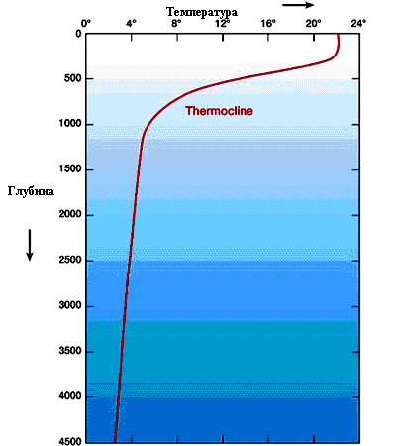

Рисунок 4.1 – Термоклин

Обычно слой температурного скачка располагается в морях на глубинах 15-100 м.
Различие в температуре слоев воды называется температурной дихотомие, а расслоение воды на теплые и холодные – температурной стратuфuкацuей. Различают прямую стратuфuкацuю, когда более легкие теплые слои остаются на поверхности, располагаясь над тяжелыми холодными (летом), и обратную, когда в придонном слое более теплая вода (зимой), так как непосредственно подо льдом температура поверхностных вод меньше 4°С, и они в силу физико-химических свойств воды становятся более легкими. В большинстве озер летом и зимой наблюдается резко выраженная температурная дихотомия, в результате которой образуется стратификация и нарушается вертикальная циркуляция воды. Такой период застоя называется стагнацией.
Весной холодная поверхностная вода нагревается до 4 °С, становится более плотной и погружается вглубь, снизу поднимается более теплая вода. При интенсивной вертикальной циркуляции водных масс происходит выравнивание температурных градиентов, называемое гомотермией, когда температура во всей массе воды становится 4 °С (рисунок 4.2). Дальнейшее повышение температуры поверхностных
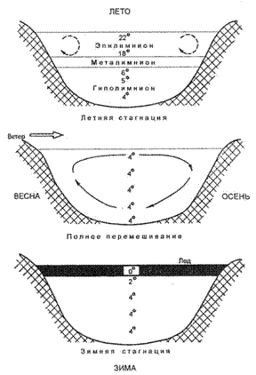

Рисунок 4.2 – Стратификация и перемешивание воды в озере

вод приводит к тому, что они становятся менее плотными, остаются на поверхности, прогреваются все больше, и наблюдается температурная дихотомия. Наступает летняя стагнация. Осенью поверхностные воды постепенно охлаждаются до 4 °С, становятся более плотными и начинают опускаться вглубь. Процесс перемешивания приводит к осенней гомотермии. Далее поверхностные воды охлаждаются ниже 4 °С, становятся менее плотными и остаются на поверхности. Осеняя циркуляция заканчивается, в водоеме вновь наблюдается температурная дихотомия и наступает зимняя стагнация.В периоды стагнаций четко выделяются три слоя: верхний (эпилимнион) с наиболее резкими сезонными колебаниями температуры воды, средний (металимнион или термоклин), в котором происходит резкий скачок температур, и придонный (гиполимнион), в котором температура в течение года изменяется слабо. В периоды стагнаций в толще воды образуется дефицит кислорода – летом в придонной части, а зимой и в верхней, вследствие чего в зимний период нередко происходят заморы рыбы.
По термическим особенностям различают озера:
- Холодные мономикстные – с полной циркуляцией летом (полярные и субполярные озера).
- Димикстные – с полной циркуляцией осенью и весной (озера умеренных широт).
- Теплые мономикстные с полной циркуляцией зимой (субтропические озера).
- Олигомикстные – с редкими полными циркуляциями, не закономерно следующих друг за другом через разные промежутки времени (часть тропических озер).
- Теплые полимикстные – с частыми полными циркуляциями (часть тропических озер).
- Холодные полимикстные – с почти постоянной полной циркуляцией (тропические высокогорные озера).
В реках, в связи с высокой перемешиваемостью, температура меняется довольно быстро, и ее распределение сходно как по вертикали, так и поперек русла.

4.2.2 Свет

Является обязательным условием существования автотрофных растений, для животных имеет преимущественно сигнальное значение. В отдельных случаях свет влияет на выработку витаминов, на окраску гидробионтов и др.
Основным источником света в воде является падающая на ее поверхность солнечная радиация. Некоторая часть световой энергии частично отражается поверхностью воды, остальная часть проникает в глубину, где поглощается и рассеивается молекулами воды, а также находящимися в ней частицами. При отвесном падении радиации она отражается на 2 %, с уменьшением угла падения до 30° – на 25 %, до 5° – на 40 %. Если гладкость водной поверхности нарушается (волнения), степень отражения падающей радиации заметно возрастает.
Параллельно поглощению света в толще воды происходит его рассеивание, т. е. отклонение лучей во все стороны от первоначального направления молекулами воды и другими частицами.
Скорость затухания света зависит от свойств воды и выражается коэффициентом поглощения (отношение энергии, задержанной слоем воды толщиной 1 м ко всей проникшей в него энергии). Коэффициент поглощения (К) тем выше, чем ниже прозрачность воды (П) и интенсивнее ее окраска:

К=1,7/П

В озерах и водохранилищах с прозрачностью 1-2 м на глубину 1 м проникает не более 5-10 % энергии всей поступившей радиации, глубже 2 м от нее остаются только десятые доли процента, что составляет 0,003-0,01 кал/см²·мин. В больших чистых озерах и морях с прозрачностью 10-20 м солнечная радиация проникает глубже и обычно равна в 10 м от поверхности 0,05-0,1 кал/см²·мин, в 20 м – 0,01-0,02 и в 30 м – 0,0005-0,001 кал/см²·мин.
Лучи разных частей спектра поглощаются в воде неодинаково, вначале поглощаются красные лучи. С глубиной становится все темнее, и цвет воды становится вначале зеленым, затем голубым, синим и в конце – сине-фиолетовым, переходя в полный мрак.
В связи с угасанием солнечного света с продвижением в глубь водоемов в них различают 3 зоны. Верхняя зона, где освещенность, достаточная для обеспечения фотосинтеза растений, носит название эвфотической, далее простирается сумеречная, или дисфотическая, зона и еще глубже – афотuческая, куда дневной свет не проникает.

4.2.3 Звук, электричество и магнетизм

В отличие от других рассмотренных выше факторов звук, электричество и магнетизм играют в жизни гидробионтов в основном сигнальную роль (средства общения, ориентации и оценки среды). Восприятие звука у водных животных развито относительно лучше, чем у наземных. Если свет в воде угасает быстрее, чем в воздухе, то звук, наоборот, быстрее и дальше распространяется в воде.
По-видимому, весьма значительную, но пока еще мало изученную роль играют в жизни водного населения электрические и магнитные поля. Их параметры на Земле испытывают закономерные годовые, сезонные и суточные колебания. Поэтому изменения этих полей не только существенно отражаются на состоянии гидробионтов, но также могут служить для них надежными показателями времени. Например, напряженность геомагнитного поля резко повышается в периоды равноденствий и в полдни, угол его склонения днем иной, чем ночью; напряженность электрического поля Земли зимой приблизительно вдвое выше, чем в середине лета, и закономерно меняется на протяжении суток.

4.3 Растворенные и взвешенные в воде вещества

В природной воде содержится большое количество растворенных газов, минеральных и органических веществ. Поступление веществ в гидросферу происходит при диффузии и выпадении осадков из атмосферы, при выделении из донных отложений газов, в результате жизнедеятельности гидробионтов, взмучивании грунта и др.
Присутствующие в воде растворенные и взвешенные вещества определяют условия существования в гидросфере. От количества и состава растворенных газов зависят условия дыхания организмов, от питательных солей – существование автотрофных растений, от суммарного количества растворенных в воде веществ – величина осмотического давления, от состава и количества взвешенного в воде вещества – условия питания организмов, живущих за счет сестона, и др.

4.3.1 Растворенные газы

Поступают в воду из атмосферы или образуются в самом водоеме. Наибольшее значение в гидросфере из растворенных в воде газов имеют кислород, углекислый газ, сероводород и метан.
Кислород. Образуется в самом водоеме в процессе фотосинтеза и поступает из атмосферы (инвазия), когда вода не насыщена им. В водоемах расходуется на дыхание и другие окислительные процессы, а при высоких концентрациях убывает в результате эвазии (выхода) в атмосферу (рисунок 4.3).

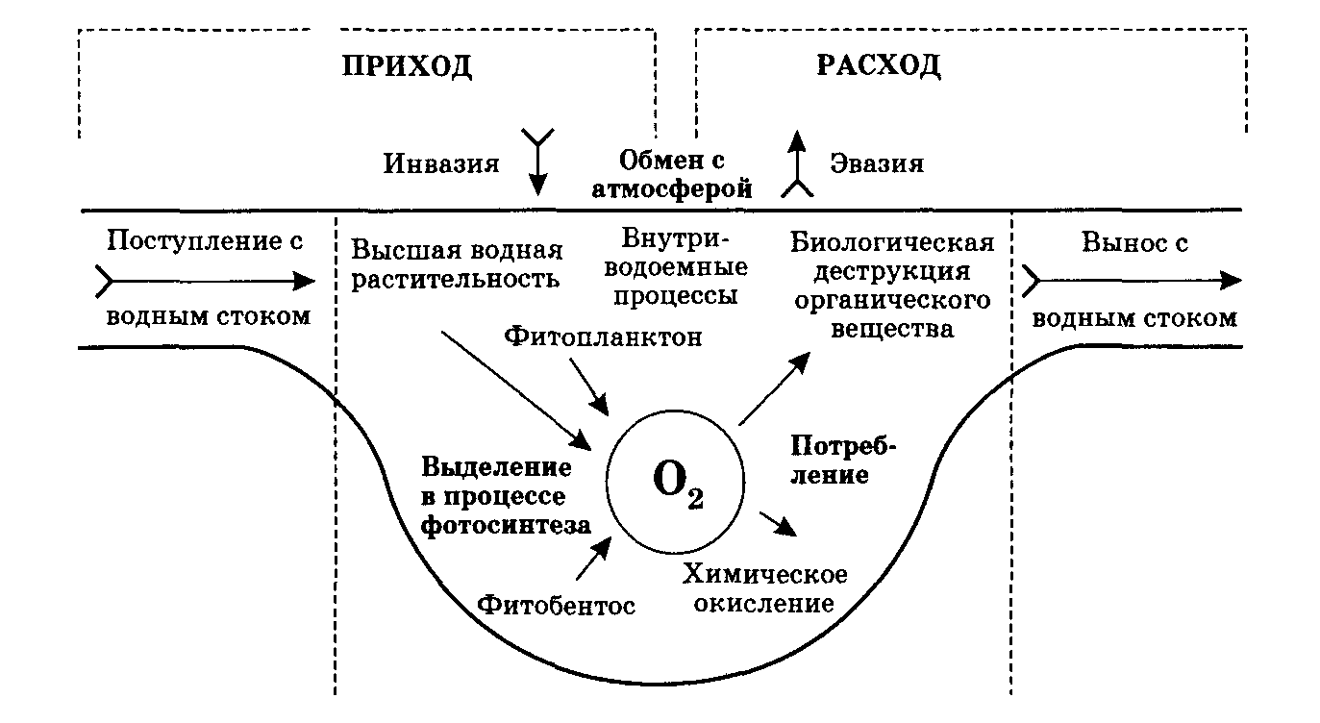

Рисунок 4.3 – Схема круговорота растворенного кислорода в водных экосистемах

Количество кислорода, могущее раствориться в воде, называется нормальным.
Коэффициент растворимости, или абсорбции, кислорода при 0 °С равен 0,04898, таким образом, при нормальном содержании кислорода в атмосфере (210 мл О₂ в 1 л воздуха), в 1 л воды окажется растворенным 210 мл·0,04898 = 10,29 мл О₂. С увеличением температуры и солености коэффициент абсорбции уменьшается и величина нормального количества кислорода снижается. Допускается выражать содержание кислорода не в абсолютных количественных показателях (объемных или весовых), а по степени насыщения им воды в процентах от нормального количества в данных условиях.
Кислородный режим водоемов и их отдельных зон зависит от очень большого числа факторов. Так как инвазия кислорода из атмосферы происходит только через поверхность воды, а зона фотосинтеза располагается в верхнем слое, то насыщение кислородом поверхностных слоев больше, чем нижележащих. Распределение кислорода в толще водоемов происходит в результате перемешивания воды.
В тропических и умеренных широтах Мирового океана на глубине 150-1000 м обычно находится зона минимального содержания кислорода (оксиклин), где его количество часто падает до 10-15 % нормального (рисунок 4.4). С дальнейшим продвижением вглубь концентрация кислорода снова повышается. Существование зоны резкого дефицита кислорода объясняется застойностью воды в результате затухания глубинных течений, наличия термоклина и повышенной концентрацией организмов, использующих кислород на дыхание.
Зимой и летом, когда поверхностные и глубинные слои воды резко отличаются друг от друга по содержанию кислорода, имеет место кислородная дихотомия, возникающая в водоеме в период стагнации. В это время наблюдается резкий дефицит кислорода в придонном слое, и нередко здесь создаются условия, близкие к анаэробным, хотя у поверхности вода насыщена кислородом. Во время осенней и весенней циркуляции воды концентрация кислорода во всей толще воды выравнивается и наступает так называемая гомооксuгенuя.
В реках и ручьях в силу постоянной перемешиваемости их воды резких неравномерностей в распределении кислорода не наблюдается.

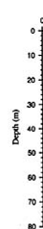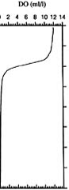

Рисунок 4.4 – Оксиклин

По отношению к кислороду организмы делятся на:
– эвриоксибионтных (эвриоксидных), существующих в широких пределах колебания концентрации кислорода;
– стенооксuбuонтных (стенооксидных), способных жить в узких колебаниях этого фактора.
Степень загрязнения вод взвешенными и растворенными органическими веществами может быть определена по содержанию кислорода, потребленного на биохимическое окисление этих веществ в процессе жизнедеятельности аэробных бактерий. Эта величина называется БПК – биохимическое потребление кислорода – и выражается концентрацией кислорода в мг/дм³. Утрата кислорода в 5-и суточной пробе (БПК₅) в водах разной степени загрязнения имеет значения:
очень чистые воды - 1 мг/дм³;
чистые - 2 - «- ;
довольно чистые - 3 - «- ;
сомнительные - 5 - « -;
очень грязные - 10 - « -;
Показатель БПК₂₀ устанавливают при экспозиции кислородных склянок в течение 20 суток, он дает представление о количестве растворенных и взвешенных веществ в воде.
Углекислый газ. Поступает в воду в результате абсорбции из атмосферы, выделения организмами в процессе дыхания, выделения из различных соединений. Расходуется углекислый газ в результате потребления фотоситнезирующими организмами, при связывании в соли угольной кислоты, в результате эвазии в атмосферу (рисунок 4.5).
Коэффициент абсорбции СО₂ при температуре 0 °С равен 1,713. Значит, при условии нормального содержания газа в атмосфере (0,3 мл/л) и температуре 0 °С в 1 л воды растворяется 0,514 мл СО₂. С повышением температуры и солености воды нормальное содержание СО₂ в воде снижается.
В высоких концентрациях СО₂ ядовит для животных, и по этой причине многие родники лишены жизни. Концентрация СО₂ в пресной воде, превышающая 50 мг/дм³, вызывает нарушения в функциях организмов или даже их гибель. Для растений, потребляющих СО₂, его высокие концентрации безвредны.

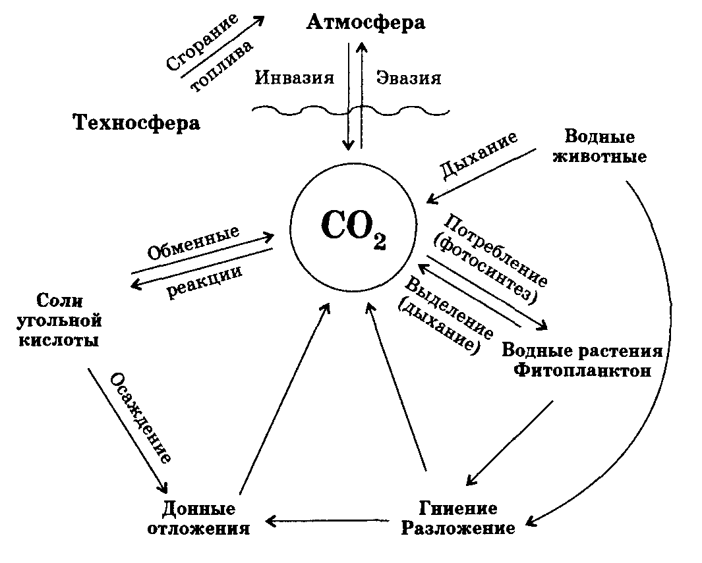

Рисунок 4.5 – Схема круговорота СО₂ в водоемах

Сероводород. Образуется в водоемах почти исключительно биогенным путем – в результате жизнедеятельности гнилостных бактерий, разлагающих белковые соединения, и за счет восстановления десульфурирующими бактериями сульфатов воды.
Сероводород вреден гидробионтам как косвенно (снижение концентрации кислорода), так и непосредственно (смертелен в очень малых концентрациях).
Количество образующегося в морях сероводорода иногда бывает столь большим, что им обогащаются придонные слои воды толщиной в десятки и сотни метров. Так, в Черном море от сероводорода свободен только тонкий поверхностный слой 150-250 м, вся же остальная толща воды содержит данный газ и вследствие этого почти безжизненна [6]. Развитию десульфурирующих бактерий благоприятствует пониженное содержание кислорода, наличие впадин с ослабленной вертикальной циркуляцией воды, присутствие значительных количеств сульфатов.
Количество десульфурирующих бактерий в пресных водах небольшое, поэтому образование в них сероводорода обычно связано с загрязнением воды сульфатсодержащими сточными водами.
Значительные количества сероводорода (до 700 и более мг/дм³) часто накапливаются на дне водоемов во время летней и зимней стагнаций. Освобождение воды от сероводорода происходит за счет абиогенного окисления и в результате деятельности серных бактерий, окисляющих H₂S до S и H₂SО₄.
Метан, или болотный газ. Образуется главным образом при разложении клетчатки отмерших организмов в грунтах и придонном слое воды многих озер и прудов, реже – в морях. В больших количествах – до 80-90 % метан содержится в пузырьках газа, поднимающихся со дна во многих стоячих водоемах. Также как и сероводород, метан ядовит для многих организмов. Редукция СН₄ происходит в результате деятельности метаноокисляющих бактерий.

4.3.2 Растворенные минеральные соли

Служат для построения тела гидробионтов, оказывают на них физиологическое влияние, изменяют осмотическое давление и плотность среды.
В основном представлены хлоридами, сульфатами и карбонатами. В морской воде хлоридов содержится 88,8 %, сульфатов – 10,8, карбонатов – 0,4 %; в пресной воде солевой состав резко отличается: карбонатов – 79,9 %, сульфатов – 13,2 и хлоридов – 6,9 %.
Суммарная концентрация солей в воде называется соленостью (S). Выражается в nромилле и обозначается символом ⁰/₀₀. Соленость в 1 ⁰/₀₀ означает, что в 1 л воды содержится 1 г солей.
По степени солености все природные воды разделяются на:
- nресные (S до 0,5 ⁰/₀₀)
- миксогалинные, или солоноватые (S=0,5-30 ⁰/₀₀), в том числе:
- олигогалинные (S=0,5-5 ⁰/₀₀)
- мезогалинные (S=5-18 ⁰/₀₀)
- полигалинные (S=18-30 ⁰/₀₀)
- эугалинные, или морские (S=30-40 ⁰/₀₀)
- гиnергалинные, или пересоленные (S более 40 ⁰/₀₀).
К пресным водоемам относятся реки и большинство озер. К эугалинным – Мировой океан, к миксогалинным и гипергалинным – некоторые озера и отдельные участки Мирового океана.
Соленость вод Мирового океана около 35 ⁰/₀₀ и редко изменяется на 1-2 ⁰/₀₀. В глубинах соленость обычно несколько ниже, чем на поверхности. В окраинных морях соленость может снижаться до нескольких промилле, а в сильно опресненных участках падает почти до нуля.
По отношению к солености организмы бывают:
– эвригалинные, которые могут выносить значительные колебания солености;
– стеногалинные, не выдерживающие значительных изменений концентрации солей. Среди стеногалинных организмов выделяют nресноводных, солоноватоводных (в том числе олигогалинных, мезогалинных и полигалинных) и морских.

4.3.3 Растворенные органические вещества

Органические вещества, растворенные в воде, представлены, в основном, водным гумусом, который состоит из трудноразлагаемых гуминовых кислот. В малых количествах встречаются различные сахара, аминокислоты, витамины и другие органические вещества, выделяемые в воду в процессе жизнедеятельности гидробионтов. Суммарная концентрация растворенного органического вещества в водах Мирового океана обычно колеблется в пределах от 0,5 до 6 мг С/дм³. Считается, что из общего количества органического вещества в морской воде на долю растворенного приходится 90-98% и только 2-10% представлено в форме живых организмов и детрита, т.е. в морской и океанской воде растворено в десятки и сотни раз больше органического вещества, чем его содержится в живых организмах. Примерно такая же картина наблюдается и в пресных водах.
Мерой содержания в воде растворенного органического вещества служит ее окисляемость – количество кислорода, идущее на окисление органики перманганатом (nерманганатная окисляемость) или бихроматом (бихроматная окисляемость).
Ввиду своей химической стойкости основная масса растворенной в воде органики большинством гидробионтов не используется, в отличие от легкоусвояемых органических веществ – сахаров, аминокислот, витаминов.

4.3.4 Взвешенные в воде вещества

Характерной особенностью водных экосистем является наличие структурного и функционального компонента – сестона. Как отмечает А.П. Остапеня [8], взвешенное вещество (сестон) – это совокупность взвешенных в толще воды частиц. Сестон чрезвычайно гетерогенен и включает в себя микроскопические формы живых организмов, их остатки, прижизненные выделения и отторжения фито-, зоо- и бактериопланктона. В состав сестона входят органические и минеральные частицы, образующиеся в результате физико-химических процессов в толще воды, поступающие из донных отложений и с водосбора водоема. В мелкодисперсную взвесь трансформируется также значительная часть веществ, образующихся в процессе разложения крупных донных и нектонных (как рыбы) организмов. Весь комплекс сестона оказывает существенное влияние на круговорот вещества и потоки энергии в экосистемах. Поскольку в состав сестона входят живые организмы, с этим структурным блоком водных экосистем тесно связаны все аспекты метаболизма разных экологических групп гидробионтов. Так, в процессе жизнедеятельности планктона в воду поступают продукты метаболизма, которые могут оказывать существенное влияние на качество воды, структуру биоты и ее компонентов, то есть играть средообразующую роль. Взвешенное вещество активно влияет на процессы деструкции и жизнедеятельность микробиального сообщества. Взвесь полностью определяет возможность существования важнейшего и специфического компонента водных экосистем – сообщества с фильтрационным способом питания. Через механизмы седиментации сестон связан с жизнедеятельностью бентосных сообществ и является важным функциональным звеном в системе «вода – донные отложения». Структуру и закономерности функционирования водных экосистем невозможно описать без учета сестона как единого целого и анализа его роли в биотическом круговороте, трансформации и минерализации органического вещества.
Основным фактором, определяющим и контролирующим содержание сестона в водоемах, является интенсивность и соотношение продукционно-деструкционных процессов. В зависимости от уровня продуктивности вод содержание взвешенного вещества может различаться на 2–3 порядка – от десятых долей миллиграмма в 1 дм³ (сухая масса) в олиготрофных до десятков миллиграмм – в эвтрофных и сотен миллиграмм – в гиперэвтрофных водоемах. Распределение сестона в водоемах носит сезонный характер, при этом сезонная динамика концентрации взвешенного вещества зависит от трофического статуса водоема. Так, в олиготрофных и мезотрофных водоемах наблюдаются весенний и осенний подъемы, а в эвтрофных – летний максимум концентрации сестона. Концентрация сестона в водоемах находится во взаимосвязи с их загрязнением, увеличиваясь по мере повышения уровня загрязнения.
Для сбора взвешенного вещества широко используют мембранные фильтры. Находят применение и ядерные фильтры (нуклеофильтры), которые представляют собой тонкие перфорированные пленки, пробитые протонами в ядерном реакторе. Они не гигроскопичны, химически устойчивы, размер пор у них строго калиброван и составляет от 0,1 до 10–15 мкм. Для сбора сестона также применяют фильтры из стекловолокна – это тонкое, спрессованное, стеклянное волокно. Такие фильтры химически инертны.
При определении содержания взвешенного вещества наиболее распространенным методом является гравиметрический (весовой). Однако, при данном методе через фильтры можно профильтровывать небольшой объем воды, собирая навеску в 2–3 мг. Взвешивание собранной на фильтрах и высушенной до постоянного веса взвеси делают на аналитических весах, с точностью до десятых долей миллиграмма). Взвешивание дает представление об общей массе вещества. Концентрацию тех или иных компонентов взвеси (как азота, фосфора, по которым можно судить о содержании белковых веществ) можно определить химическими методами. Одним из распространенных методов химического определения концентрации взвеси является метод мокрого сжигания, при котором в качестве сильного окислителя используют бихромат калия. Микроскопический метод основан на анализе взвеси под микроскопом. При автоматическом счете частиц взвесь пропускают через строго калиброванный капилляр. При прохождении по нему частиц возникает импульс (сигнал), который регистрируется прибором. По величине заряда можно судить о величине частиц.
В сестоне традиционно выделяют «живые компоненты» и «мертвую часть» – детрит. Однако называть последний неживым можно с большой натяжкой, условно, так как он связан с микроорганизмами и составляет так называемый «микробиоценоз». При отмирании организмов, разложении вещества образуется мелкодисперсная взвесь, на которой поселяются бактерии, простейшие, водоросли, и в результате их жизнедеятельности, за счет минерализации происходит созревание детрита. Биологически активный детрит является трофически ценным компонентом взвеси. Коэффициент его усвоения при потреблении водными животными высок. Он может поддерживать полный цикл жизнедеятельности организмов. Количество детрита в сестоне разных водоемов значительное. Нормой структурной организации водных экосистем является преобладание детрита в общей массе взвешенного вещества. Основу живой фракции сестона составляет фитопланктон. Относительное содержание зоопланктона заметно ниже и близко к доле бактериопланктона. Такое соотношение компонентов сестона обеспечивает устойчивое функционирование водных экосистем разного трофического типа. В качестве примера использования отмеченного положения для оценки состояния экосистем нашего региона приведем следующие данные. В результате исследований, проведенных нами на реках Днепр, Сож, Березина в пределах Гомельской области, установлено, что по среднегодовым показателям особенностью структурной организации экосистем этих рек является значительное содержание детрита, а также фитопланктона в органической фракции взвешенного вещества, и, напротив, небольшое – зоопланктона, а бактериопланктон занимает промежуточное положение. Однако в отдельные периоды, когда имеет место значительное развитие фитопланктона, в реках наблюдается преобладание «живого» вещества над детритом, и это показывает на отклонение от нормы структуры сестона. Указанное соотношение проявляется чаще всего в сильно евтрофируемых водоемах и может быть показателем нарушения естественного устойчивого состояния экосистем.
Взвешенное вещество включается в круговорот по следующей схеме: взвешенное вещество – деструкционные процессы и его разложение – растворенное вещество. Соотношение между растворенным и взвешенным веществом варьирует в разных водоемах и в течение года, но при этом количества растворенного вещества в них значительно больше по сравнению со взвешенным. Время оборота взвеси в водоемах колеблется, составляя несколько суток или более, но в целом невелико. Включение взвешенного вещества в круговорот (в океане) представлено на рисунке 4.6.
Таким образом, взвешенное вещество является важным компонентом водных экосистем, его роль в их функционировании велика и разнообразна.

4.4 Активная реакция и окислительно-восстановительный
потенциал

Активная реакция среды. Обусловлена присутствием в воде ионов Н⁺ и ОН⁻. Как известно, часть молекул воды диссоциирует на эти

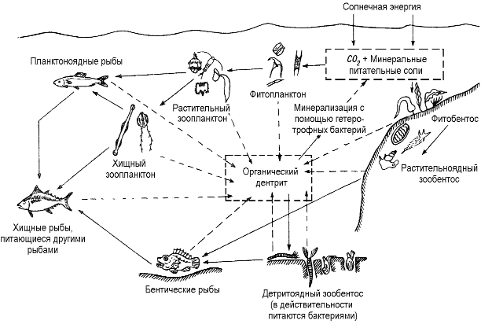

Рисунок 4.6 – Схема круговорота вещества в океане (по [9])

ионы, причем произведение их концентраций есть величина постоянная, численно равная при 25 °С 10⁻¹⁴ г-ионов в 1 дм³ воды.
В случае, когда концентрации ионов Н⁺ и ОН⁻ равны (каждый из них содержится в количестве 10⁻⁷ г-ионов/дм³) вода нейтральная. С увеличением содержания ионов Н⁺ и ОН⁻ более 10⁻⁷ г-ионов/дм³ вода будет соответственно кислой или щелочной.
Обычно в качестве показателя активной реакции берется не концентрация Н⁺, а ее десятичный логарифм с обратным знаком. Эта величина называется водородным показателем и обозначается символом рН. Если рН меньше 7 – вода кислая, больше 7 – щелочная, для нейтральной воды рН равен 7.
Активная реакция природных вод довольно устойчива, т.к. они благодаря присутствию карбонатов представляют собой сильно забуфференную систему. В случае отсутствия карбонатов рН воды может снижаться. Во время интенсивного фотосинтеза рН может подниматься до 10 и более вследствие почти полного исчезновения из воды углекислоты.
В морских водах рН обычно равен 8,1-8,4. Природные воды с рН от 3,4 до 6,5 называются кислыми, с рН от 6,5 до 7,5 – нейтральными, с рН от 7,5 до 10 и выше – щелочными.
В одном и том же водоеме рН в течение суток может колебаться на 2 единицы и более: ночью рН понижается в результате подкисления воды выделяющимся в процессе дыхания углекислым газом, днем повышается за счет потребления углекислого газа фотосинтезирующими растениями. В грунтах озер и болот рН обычно несколько ниже 7, в океанических осадках он часто бывает несколько сдвинут в щелочную сторону.
По отношению к различным концентрациям водородных и гидроксильных ионов гидробионты подразделяются на:
– эвриионных, выдерживающих большие изменения рН;
– стеноионных, обитающих в водах с колебанием рН в незначительных пределах. Среди стеноионных выделяются ацидофильные (предпочитают кислые воды), алкалифильные (обитают в щелочных водах).
Экологическое действие рН связано с изменением проницаемости наружных мембран клеток, влиянием на водно-солевой обмен, границы распространения и характер жизнедеятельности гидробионтов.
Окислительно-восстановительный потенциал. Характеризует условия протекания в среде окислительных и восстановительных процессов.
В результате взаимодействия двух веществ может происходить окислительно-восстановительная реакция, приводящая к возникновению между ними разности электрических потенциалов – Еh, или редоксипотенциала. Величина Еh измеряется обычно милливольтами (мВ). Он тем выше, чем больше отношение концентрации компонентов, способных к окислению, к концентрации компонентов, могущих восстанавливаться.
Концентрация окисленной формы водорода (Н⁺) характеризуется величиной рН, концентрация восстановленной формы водорода выражается показателем rH (или rH₂), представляющим собой логарифм величины давления молекулярного водорода, взятый с обратным знаком. Чем меньше величина rH, тем выше восстановительная способность среды. Таким образом, окислительно-восстановительные свойства среды могут характеризоваться как величиной редоксипотенциала Eh, так и условными единицами rH, указывающими концентрацию молекулярного водорода, способную создать данные окислительно-восстановительные условия. Чем выше редоксипотенциал, тем выше окислительная способность среды и тем выше величина r, т.е. ниже концентрация молекулярного водорода, необходимая для создания окислительно-восстановительных условий.
Связь между Eh, rH и рН выражается зависимостью:

Eh=0,029(rH-2pH).

Вода морских и пресных водоемов, содержащая значительное количество кислорода, имеет положительный Eh=300-350 мВ, т.е. является средой окисленной, и в ней величина rH=35-40. В придонных слоях воды содержание кислорода снижается, Eh становится отрицательным, rH падает до 15-12.
Величина редоксипотенциала влияет на скорость окисления сероводорода серными бактериями, на поведение гидробионтов.
Те или иные свойства воды в разных участках водоемов, водотоков проявляются в неодинаковой степени. Проникновение света, движение воды, температурный режим, кислородный баланс и др. показывают, что в различных участках водоемов свойства воды проявляются не в равной мере.

